Приложение 2
к Положению «О знаке «Железнодорожная Слава Ι, ΙΙ, ΙΙΙ степени»
(пункт 1.7.)

ЭСКИЗ
удостоверения к знаку «Железнодорожная Слава» Ι, ΙΙ, ΙΙΙ степени

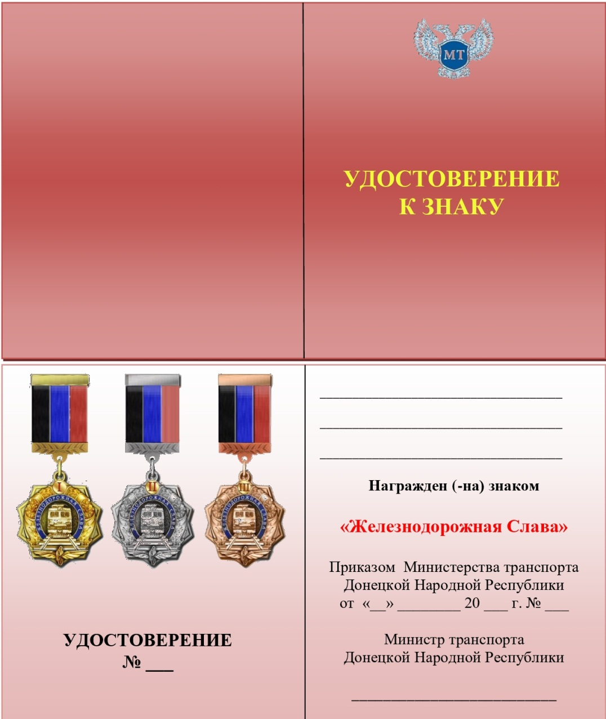

ОПИСАНИЕ
удостоверения к знаку «Железнодорожная Слава» Ι, ΙΙ, ΙΙΙ степени

Удостоверение к знаку «Железнодорожная Слава» Ι, ΙΙ, ΙΙΙ степени представляет собой книжку размером 95 х 70 мм в обложке светло-красного цвета.
На обложке удостоверения вверху по центру помещено тисненое изображение эмблемы Министерства транспорта Донецкой Народной Республики, ниже по центру — тисненая золотом в две строки надпись «УДОСТОВЕРЕНИЕ К ЗНАКУ».

Продолжение Приложения 2

На левой половине внутренней стороны удостоверения вверху по центру размещено изображение знака «Железнодорожная Слава» соответствующей степени (Ι, ΙΙ или ΙΙΙ), внизу по центру - № знака, выданного лицу, удостоенному знака.
На правой половине внутренней стороны удостоверения на верхних трех строчках в именительном падеже от руки пишется фамилия, имя, отчество награжденного.
Далее по центру размещается текст: награжден (а) нагрудным знаком «Железнодорожная Слава» соответствующей степени (Ι, ΙΙ или ΙΙΙ).
Ниже размещается текст: Приказом Министерства транспорта Донецкой Народной Республики от «___» _____20___ г. № _____
Ниже ставится подпись Министра транспорта Донецкой Народной Республики и гербовая печать Министерства транспорта Донецкой Народной Республики.

